TEHNISKĀ SPECIFIKĀCIJA/ TECHNICAL SPECIFICATION Nr. TS 0925.011 v1

Kabeļu savienojuma čaulas/ Cable connector
Nr./ No | Apraksts/ Description | Minimālā tehniskā prasība/ Minimum technical requirement | Piedāvātās preces konkrētais tehniskais apraksts/ Specific technical description of the offered product | Avots/ Source | Piezīmes/ Remarks
 | Vispārīgā informācija/ General information
 | Ražotājs (nosaukums, atrašanās vieta)/ Manufacturer (name and location) | Norādīt/ Specify
 | 0925.011 Kabeļu savienojuma čaula/ Cable connector | Tipa apzīmējums/ Type reference
 | Parauga piegāde laiks tehniskajai izvērtēšanai (pēc pieprasījuma), darba dienas/ Delivery time for sample technical check(on request), working days | Norādīt/ Specify
 | Standarti/ Standarts
 | Atbilstība standartam/ According standarts LVS EN 61238 | Atbilst/ Confirm
 | Dokumentācija/ Documentation
 | Ir iesniegts preces attēls, kurš atbilst sekojošām prasībām/ An image of the product that meets the following requirements has been submitted:  - ".jpg" vai “.jpeg” formātā/ ".jpg" or ".jpeg" format  - izšķiršanas spēja ne mazāka par 2Mpix/ resolution of at least 2Mpix  - ir iespēja redzēt visu preci un izlasīt visus uzrakstus, marķējumus uz tā/ the complete product can be seen and all the inscriptions markings on it can be read  - attēls nav papildināts ar reklāmu/ the image does not contain any advertisement | Atbilst/ Confirm
 | Oriģinālā lietošanas instrukcija sekojošās valodās/ User manual (technical instructions) | LV vai EN
 | Deklarācijas par atbilstību standartam LVS EN 61238 esamība/ The declaration of conformity with the standard LVS EN 61238 | Jā/ Yes
 | Tehniskā informācija/ Technical information
 | Darba spriegums/ Operating voltage, V | Līdz 1000/  up to 1000
 | Materiāls/ Material | Norādīt/ Specify
 | Pārklājums/ Surface | Alvota/ Tin plated
 | Skrūves ar noraujamu galvu vai iegremdējamas/ with shear bolt | Jā/ Yes
 | Pielieto vadu dzīslām/ used for connecting conductors
 | Materiāls Al/Cu/ material Al/Cu | Jā/ Yes
 | Monolīta apaļš, monolīta sektorveida, daudzstiepļu sektorveida, daudzstiepļu apaļš/ Round solid, sector shaped solid, stranded sector shaped, stranded round | Jā/ Yes
 | Šķērsgriezums/ cross sections mm² | 10-240
 | Čaulas garums/ connector lenght, L, mm | Norādīt/ Specify
 | Čaulas diametrs/ connector diameter, D, mm | Norādīt/ Specify

Attēlam ir informatīvs raksturs/ The image is informative

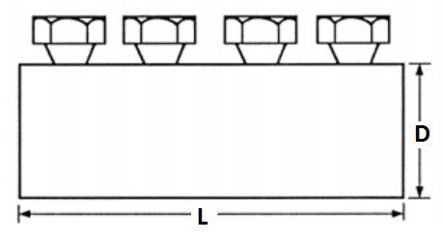

Precīzs avots, kur atspoguļota tehniskā informācija (instrukcijas nosaukums un lapaspuse)/ An accurate source presenting the technical information (title and page of the instruction)
“Sadales tīkls” materiālu kategorijas numurs un nosaukums/ Name and number of material category of AS “Sadales tīkls”
Norādīt pilnu preces tipa apzīmējumu (modeļa nosaukums)/ Specify type reference (model name)

